ZAŁĄCZNIK NUMER 1 DO ZAPYTANIA OFERTOWEGO
OŚWIADCZENIE RODO
numer sprawy: DOP.260.39.1.2023.EW
Wykonawca oświadcza, że składając ofertę, wyraża jednocześnie zgodę na przetwarzanie przez Zamawiającego, uczestników postępowania oraz inne uprawnione osoby, danych osobowych zawartych w ofercie oraz w załącznikach do niej.
Zgodnie z art. 13 ust. 1 i 2 rozporządzenia Parlamentu Europejskiego i Rady (UE) 2016/679 z dnia 27 kwietnia 2016 roku w sprawie ochrony osób fizycznych w związku z przetwarzaniem danych osobowych i w sprawie swobodnego przepływu takich danych oraz uchylenia dyrektywy 95/46/WE (ogólne rozporządzenie o ochronie danych) (Dz. Urz. UE L 119 z 04.05.2016, str. 1), zwanego dalej „RODO”, Zamawiający informuje, że dane osobowe, przetwarzane
są w celu wypełnienia prawnie usprawiedliwionego celu, jakim jest:
- przeprowadzenie postępowania,
- zawarcie i realizacja umowy lub zlecenia,
- dokonanie rozliczenia i płatności związanych z realizacją umowy lub zlecenia,
- przeprowadzenie ewentualnych postępowań kontrolnych i/lub audytu przez komórki Zamawiającego lub inne podmiotu uprawnione,
- ewentualne udostępnienie dokumentacji postępowania i zawartej umowy lub zlecenia, jako informacji publicznej.
Zamawiający informuje, że:
- administratorem Pani/Pana danych osobowych jest: Pomorska Specjalna Strefa Ekonomiczną sp. z o.o. z siedzibą w Gdańsku (80-172), przy ul. Trzy Lipy 3, wpisaną do rejestru przedsiębiorców przez Sąd Rejonowy Gdańsk-Północ w Gdańsku, VII Wydział Gospodarczy Krajowego Rejestru Sądowego pod nr KRS 0000033744, NIP 5880019192, REGON 190315182, kapitał zakładowy 286 603 000,00 zł w całości wpłacony;
- Wszelką korespondencję dotyczącą przetwarzania danych osobowych prosimy kierować do Inspektora ochrony danych w PSSE na adres e-mail: p.okoniewski@opkconsulting.pl;
- Pani/Pana dane osobowe przetwarzane będą na podstawie art. 6 ust. 1 lit. c RODO w celu związanym z przedmiotowym postępowaniem;
- odbiorcami Pani/Pana danych osobowych będą osoby lub podmioty, którym udostępniona zostanie dokumentacja postępowania w oparciu o obowiązujące w tej materii przepisy;
- Pani/Pana dane osobowe będą przechowywane, przez okres 4 lat od dnia zakończenia postępowania o udzielenie zamówienia, a jeżeli czas trwania umowy lub zlecenia przekracza 4 lata, okres przechowywania obejmuje cały czas trwania umowy lub zlecenia;
- w odniesieniu do Pani/Pana danych osobowych decyzje nie będą podejmowane w sposób zautomatyzowany;
- posiada Pani/Pan prawo dostępu do danych osobowych Pani/Pana dotyczących, prawo do sprostowania Pani/Pana danych osobowych, prawo żądania od administratora ograniczenia przetwarzania danych, prawo do wniesienia skargi do Prezesa Urzędu Ochrony Danych Osobowych, gdy uzna Pani/Pan, że przetwarzanie danych osobowych Pani/Pana dotyczących narusza przepisy RODO;
- nie przysługuje Pani/Panu, w związku z art. 17 ust. 3 lit. b, d lub e RODO prawo do usunięcia danych osobowych; prawo do przenoszenia danych osobowych, o którym mowa w art. 20 RODO; na podstawie art. 21 RODO prawo sprzeciwu, wobec przetwarzania danych osobowych.
Ponadto oświadczam, że wypełniłem obowiązki informacyjne przewidziane w art. 13 lub art. 14 RODO wobec osób fizycznych, od których dane osobowe bezpośrednio lub pośrednio pozyskałem w celu ubiegania się o udzielenie zlecenia/zamówienia w niniejszym postępowaniu.

......................................................................................................................................................................
/pieczątka i podpis osoby upoważnionej do reprezentowania Wykonawcy/
ZAŁĄCZNIK NUMER 2 DO ZAPYTANIA OFERTOWEGO
FORMULARZ OFERTY

................................................................................ ..........................................., dnia ……………...........
/ pieczątka nagłówkowa Wykonawcy/ / miejscowość/

OFERTA
dla zadania:
„Zakup, dostawa, montaż:
recepcji i mebli oraz demontaż i utylizacja obecnej recepcji na potrzeby PSSE”
numer sprawy: DOP.260.39.1.2023.EW

I. DANE WYKONAWCY:

.................................................................................................................................................................................................................
[nazwa /imię i nazwisko Wykonawcy]

..................................................................................................................................................................................................................
[siedziba/miejsce zamieszkania Wykonawcy]

numer telefonu .......................................................................... numer faksu ............................................ adres e-mail Wykonawcy do korespondencji z Zamawiającym drogą elektroniczną ................................................................................................................. REGON: .................................................... NIP ....................................................... PESEL: ........................................ (dotyczy osób fizycznych), NUMER RACHUNKU BANKOWEGO: ........................................................................................................................................................

II. CENA (WARTOŚĆ WYNIKAJĄCA Z FORMULARZA CENOWEGO):
- oferujemy wykonanie części I zamówienia w Gdańskim Parku Naukowo-Technologicznym przy ul. Trzy Lipy 3 w Gdańsku, cena ryczałtowa brutto*: ………………………………………… słownie: …………………………….…………………… ………………………………………………………………………….……….. złotych …………./100, w tym podatek VAT: ……………………………………….. słownie: ………....................................................................................................................... złotych …….../100.
- oferujemy wykonanie części II zamówienia w Gdańskim Parku Naukowo-Technologicznym przy ul. Trzy Lipy 3 w Gdańsku, cena ryczałtowa brutto*: ………………………………………… słownie: …………………………….…………………… …………………………………………………………………….…….………….. złotych …………./100, w tym podatek VAT: ……………………………………….. słownie: ………......................................................................................................................... złotych …….../100.
- oferujemy wykonanie części III zamówienia w Bałtyckim Porcie Nowych Technologii przy
ul. Kadłubowców 2 w Gdyni, cena ryczałtowa brutto*: ………………………………………… słownie: …………………………….……………… ……………………………………………………………………………………….... złotych …………./100, w tym podatek VAT: ……………………………………….. słownie: ……….......................................................................................................................... złotych …….../100.
*Cena musi obejmować:
- wartość przedmiotu zamówienia określoną zgodnie z wypełnionym formularzem cenowym – stanowiącym załącznik numer 3 do zapytania ofertowego (w tym, wszystkie koszty niezbędne
do prawidłowej realizacji przedmiotu zamówienia).
- podatek VAT.

III. OKRES WYKONANIA
Oferuje wykonanie przedmiotu zamówienia w terminie: do dnia 30.11.2023 roku.

IV. OŚWIADCZENIA DOTYCZĄCE PODWYKONAWCÓW*:
Zamówienie wykonamy samodzielnie*/przy pomocy podwykonawców*, którym zamierzamy powierzyć wykonanie następującej części zamówienia:
Lp. | Nazwa części zamówienia powierzona wykonaniu przez podwykonawców | Nazwy podwykonawców (jeśli są znani)
1 | … | …
… | … | …

V. OŚWIADCZENIA:
Oświadczam, że:
- zapoznałem się z zapytaniem ofertowym dotyczącym postępowania – numer sprawy:
DOP.260.39.1.2023.EW (w tym – opisem przedmiotu zamówienia) i nie wnosi do niego zastrzeżeń;
- jestem związany ofertą przez okres 60 (słownie: sześćdziesięciu) dni od upływu terminu składania ofert;
- zobowiązuję się do zawarcia umowy o treści uzgodnionej z Zamawiającym, w miejscu i terminie wskazanym przez Zamawiającego;
- nie podlegam wykluczeniu na podstawie przesłanek wskazanych w art. 7 Ustawy z dnia 13 kwietnia 2022 r. o szczególnych rozwiązaniach w zakresie przeciwdziałania wspieraniu agresji na Ukrainę oraz służących ochronie bezpieczeństwa narodowego (Dz. U. 2022 r. poz. 835 ze zm.).

VI. DANE OSOBY UPOWAŻNIONEJ DO KONTAKTU Z ZAMAWIAJĄCYM
(kontakt, przekazywanie wzajemnych uwag wynikających z realizacji ewentualnej umowy oraz nadzór nad realizacją ewentualnej umowy):
imię i nazwisko ..................................................................................................................................................................................................
stanowisko służbowe ....................................................................................................................................................................................
numer telefonu .................................................................................................................................................................................................
numer faksu ........................................................................................................................................................................................................
dni i godziny pracy ...........................................................................................................................................................................................
adres e-mail .........................................................................................................................................................................................................

...............................................................................................................................................
/pieczątka i podpis osoby upoważnionej do reprezentowania Wykonawcy/

ZAŁĄCZNIK NUMER 3 DO ZAPYTANIA OFERTOWEGO
FORMULARZ CENOWY
numer sprawy: DOP.260.39.1.2023.EW

.......................................................................................... ............................................, dnia .................................
/pieczątka nagłówkowa Wykonawcy/ /miejscowość/

Wycena przedmiotu zamówienia dla zadania:
„Zakup, dostawa, montaż: recepcji i mebli oraz demontaż i utylizacja obecnej recepcji na potrzeby PSSE”.
Część I zamówienia:
Lp. | Przedmiot zamówienia | Wartość PLN
 |  | Cena netto | Podatek VAT | Cena brutto
1 | Dostawa, montaż nowej recepcji i demontaż wraz z utylizacją obecnej recepcji
2 | Recepcja
3 | Krzesło biurowe obrotowe na kółkach (2 szt.)
RAZEM:
Część II zamówienia:
Lp. | Przedmiot zamówienia | Wartość PLN
 |  | Cena netto | Podatek VAT | Cena brutto
1 | Dostawa i montaż mebli
2 | Krzesło biurowe obrotowe na kółkach (1 szt.)
3 | Szafa na dokumenty (3 szt.)
4 | Stołek ergonomiczny – Hoker balansujący (1 szt.)
RAZEM:
Część III zamówienia:
Lp. | Przedmiot zamówienia | Wartość PLN
 |  | Cena netto | Podatek VAT | Cena brutto
1 | Dostawa i montaż mebli
2 | Krzesło biurowe obrotowe na kółkach (3 szt.)
3 | Kontener 3-szufladowy (1 szt.)
4 | Szafka na drukarkę – mała komoda (1 szt.)
RAZEM:

……………………………………………………………………………………………………………………………………..……
/pieczątka i podpis osoby upoważnionej do reprezentowania Wykonawcy/

ZAŁĄCZNIK NUMER 4 DO ZAPYTANIA OFERTOWEGO
WYKAZ DOSTAW

numer sprawy: DOP.260.39.1.2023.EW

Lp. | Przedmiot zamówienia | Wartość zamówienia brutto | Termin realizacji zamówienia |  | Odbiorca zamówienia
 |  |  | początek | koniec
1
2
…

……………………………………………………………………………………………………………………………………..……
/pieczątka i podpis osoby upoważnionej do reprezentowania Wykonawcy/

ZAŁĄCZNIK NUMER 5 DO ZAPYTANIA OFERTOWEGO
OPIS PRZEDMIOTU ZAMÓWIENIA
numer sprawy: DOP.260.39.1.2023.EW

- Informacje wstępne
Pomorska Specjalna Strefa Ekonomiczna (PSSE) to część Polskiej Strefy Inwestycji, jeden z 14 podmiotów regionalnych, odpowiedzialnych za kompleksową obsługę inwestorów. Działa na terenie województwa kujawsko-pomorskiego i we wschodniej części województwa pomorskiego (łącznie 226 gmin). Jej zadaniem jest wsparcie przedsiębiorczości, poprzez tworzenie atrakcyjnych do rozwoju małych, średnich i dużych firm m.in. poprzez zwolnienie z podatku dochodowego (CIT i PIT) oraz możliwość rozwoju przedsiębiorstwa bez konieczności zmiany lokalizacji.
Budynek „B” Gdańskiego Parku Naukowo-Technologicznego (GPN-T) jest budynkiem biurowo technologicznym posiadającym pięć kondygnacji nadziemnych oraz jedną kondygnację podziemną. Budynek stanowi własność Zamawiającego.
Bałtycki Port Nowych Technologii (BPNT) jest budynkiem biurowym posiadającym jedenaście kondygnacji nadziemnych oraz jedną kondygnację podziemną. Budynek stanowi własność Zamawiającego.
Celem zadania objętego niniejszym zapytaniem ofertowym jest „Zakup, dostawa, montaż: recepcji i mebli oraz demontaż i utylizacja obecnej recepcji na potrzeby PSSE” do Gdańskiego Parku Naukowo-Technologicznego oraz Bałtyckiego Portu Nowych Technologii.
Część I zamówienia:
Zadanie przewiduje wymianę recepcji oraz wprowadzenie zmian i udogodnień w przestrzeni recepcyjnej, która będzie zarówno funkcjonalna jak i estetyczna. Sugerowana technologia wykonania lady recepcyjnej: wymiar, kształt i usytuowanie lady wytycza istniejąca zabudowa sufitowa kartonowo gipsowa w kształcie okręgu. Lada wykonana będzie z materiałów posiadających atesty na trudnopalność, dodatkowo tym samym bezpieczeństwo. Jej konstrukcja będzie opierała się na zastosowaniu maksymalnie 5 modułów. Łączenia między modułami wykonane będą w sposób jak najmniej widoczny. Projekt przewiduje wprowadzenie dwóch stanowisk pracy, które będą dyskretne a zarazem wygodne w dostępie. Dodatkowo nowa lada recepcyjna będzie zawierała obniżenie blatu dla interesantów, stwarzając przestrzeń do przesyłek kurierskich oraz
w okolicy wyjścia/wejścia miejsce na drukarkę. Zabudowa recepcyjna będzie wyposażona w ukryte okablowanie obu stanowisk pracy i będzie stanowiła wygodny dostęp do gniazdek, ponadto zostaną podłączone i ukryte wszelkie istniejące instalacje elektryczne m.in. do oświetlenia. Lada zaopatrzona będzie w wytrzymałe drzwiczki wejściowe przystosowane do częstego otwierania i zamykania. Blaty robocze tj. dla interesantów oraz cały blat górny i dolny będzie wykonany z niezwykle wytrzymałego materiału typu solid surface w kolorze białym jak najbardziej dopasowanym odcieniem do użytego laminatu HPL na pionowych elementach giętych. Wysokość blatu roboczego zgodna ze standardami ergonomicznymi. Zewnętrzny cokół zostanie wykonany ze szczotkowanej stali nierdzewnej o wysokości 200 mm zapewniając elegancki wygląd. Od strony zewnętrznej na pionowych ścianach zostaną zamocowane po dwa logotypy (od każdego wejścia do budynku) wskazane przez Zamawiającego (przykładowy wzór i wykonanie logotypów zastosowano
w ladzie recepcyjnej siedziby spółki na IV piętrze Gdańskiego Parku Naukowo Technologicznego bud. B). Dokładne miejsce zamocowania logotypów zostanie ustalone z Zamawiającym. Logotypy zostaną zamocowane w sposób umożliwiający ich łatwą zmianę (np. w przypadku zmiany logo) w sposób nie uszkadzający struktury recepcji. Pod dolną zewnętrzną częścią recepcji zostanie zainstalowane ozdobne oświetlenie recepcji. Meble recepcyjne (zamykane na klucz) winny być dopasowane kolorystycznie co całej recepcji (preferowane wygięcie mebli w łuk jak blat recepcji). Koncepcja wyróżnić się będzie oryginalnym nowoczesnym stylem, wyjątkowym wykończeniem, prostą formą, wysokim poziomem wykończenia oraz niezwykła trwałością i odpornością. Każdy z elementów projektu będzie łączył w sobie wytrzymałość, jakość, funkcjonalność oraz estetykę co razem daj spójną i imponującą przestrzeń recepcyjną.

Część II zamówienia:
Zadanie przewiduje wyposażenie pomieszczeń biurowych dla pracowników. Aranżacja wyposażenia pomieszczeń to meble w kolorze jasnego drewna z elementami białymi i metalowymi. Meble cechuje nowoczesny styl i wysoka funkcjonalność. Zaproponowane meble winny być dopasowane lub mieć możliwość dopasowania kolorystycznego do aktualnie zaplanowanej aranżacji wyposażenia w poszczególnych pomieszczeniach. Koncepcja pomieszczeń to nowoczesny styl, prosta forma, wysoki poziom wykończenia i duża funkcjonalność każdego z elementów.
Część III zamówienia:
Zadanie przewiduje wyposażenie pomieszczeń biurowych dla pracowników. Aranżacja wyposażenia pomieszczeń to meble w kolorze jasnego drewna z elementami białymi i metalowymi. Meble cechuje nowoczesny styl i wysoka funkcjonalność. Zaproponowane meble winny być dopasowane lub mieć możliwość dopasowania kolorystycznego do aktualnie zaplanowanej aranżacji wyposażenia w poszczególnych pomieszczeniach. Koncepcja pomieszczeń to nowoczesny styl, prosta forma, wysoki poziom wykończenia i duża funkcjonalność każdego z elementów.

- Szczegółowy opis przedmiotu zamówienia
Przedmiot zamówienia obejmuje „zakup, dostawę, montaż: recepcji i mebli oraz demontaż i utylizację obecnej recepcji na potrzeby PSSE” dla Gdańskiego Parku Naukowo-Technologicznego w Gdańsku oraz Bałtyckiego Portu Nowych Technologii w Gdyni.

Projekt winien zawierać:

Część I zamówienia:
- część rysunkową – minimum 2 projekty wizualizacji recepcji w oparciu o założenia (z których zostanie wybrany jeden lub z obu projektów powstanie nowa koncepcja), wraz z przedstawieniem dokładnej metodologii wykonania, rozmieszczenia poszczególnych elementów itp. Ostateczny kształt zostanie przedstawiony w ciągu trzech dni od zaakceptowania wybranego wariantu, lub wybranego połączenia wariantów.
- cześć opisową – określającą materiały, kolorystykę, rozwiązania montażowe oraz parametry użytkowe mebli;
- szczegółową kalkulację cenową w podziale na kwoty jednostkowe, moduły;

Część II oraz III zamówienia:
- część rysunkową – zdjęcia katalogowe mebli;
- cześć opisową – określającą materiały, kolorystykę, rozwiązania montażowe oraz parametry użytkowe mebli;
- szczegółową kalkulację cenową w podziale na kwoty jednostkowe.

Projekt dla każdej części należy wykonać w 2 egzemplarzach: w wersji papierowej i w wersji elektronicznej w formacie PDF.
Opis i ilości w/w mebli oraz sprzętów określone są w poniższej tabeli.
Część I zamówienia:
Lp. | Opis | Ilość
1 | Orientacyjne wytyczne dla nowej recepcji  - Całkowita wysokość części wysokiej recepcji 123 cm.  - Wysokość blatu niskiego 76 cm.  - Przerwa między blatami 45 cm.  - Wysokość od dolnego blatu do górnego blatu recepcji 45 cm tak by przestrzeń dla komputera wynosiła minimum 43 cm.  - Cokół ze szczotkowanej stali nierdzewnej o wysokości 20 cm.  - Głębokość blatu dolnego 80 cm.  - Głębokość blatu górnego 40 cm.  - W przestrzeni przeznaczonej do pracy przy komputerze miejsce w którym będzie można wpinać karteczki, notatki itp. np. korek, obicie do pinezek lub inne trwałe i wymienne rozwiązanie. Orientacyjna wielkość 40 cm/40 cm. Opcja do uzgodnienia z Zamawiającym.  - Między niskim blatem a miejscem na komputer pogłębiona ścianka (do około 50 cm) by nie było widać co się wyświetla na monitorze (opcjonalnie do uzgodnienia z Zamawiającym).  - Pogłębiony blat (opcjonalnie do uzgodnienia z Zamawiającym) na skrajnych końcach górnego blatu do głębokości około 50 cm.  - Odpowiednia ilość ścianek (przegradzających cześć wysoką) by nie doszło do zarwania w przypadku obciążenia wąskiej części górnego blatu.  - Średnica recepcji 415 cm.  - Szafki i szuflady w półokręgu (preferowane), głębokość ich wytycza niższy blat.  - Dwa podwójne zewnętrzne gniazdka schowane w cokole recepcji, od strony wejść głównych.  - Minimum 5 razy po 3 gniazdka od wewnętrznej strony recepcji.  - Uwzględnić i przenieść w miejsce części dla komputera istniejące oświetlenie do zapalania recepcji itp.  - Logotypy zgodne z przykładem w sekretariacie na IV piętrze (szacunkowe wymiary 70 szerokość oraz 30 cm wysokość) zamontowane na wprost wejść głównych do budynku B.  - Ozdobne podświetlenie recepcji przy cokole.  Informacje dotyczące wytycznych dla nowej recepcji mają charakter poglądowy i stanowią wskazówki dla zaprojektowania nowej recepcji. Wykonawca zewnętrznymi wymiarami recepcji powinien wpasować się w obecnie istniejącą. Obecnie istniejąca recepcja wyznacza wielkość całkowitą zewnętrzną recepcji. Poniżej rysunek z sugerowanym rozmieszczeniem poszczególnych elementów wnętrza recepcji. Konieczna - wymagana wizja lokalna. | 1
2 | Krzesło biurowe obrotowe na kółkach  - kolor ciemno szary  - metalowe nogi, podstawa 5 ramienna  - oparcie z siatki  - regulacja wysokości  - z podparciem kręgosłupa na odcinku lędźwiowym | 2
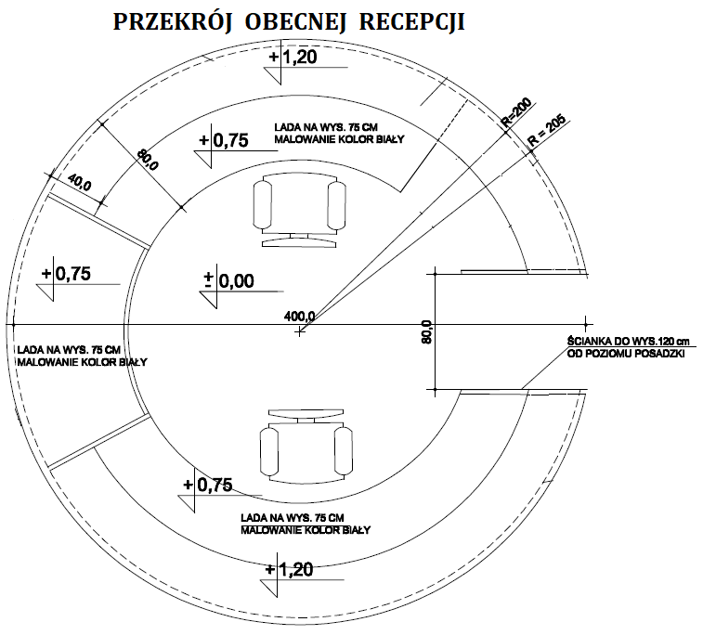
Rysunek wstępnie wytyczonego kierunku dla nowej recepcji:
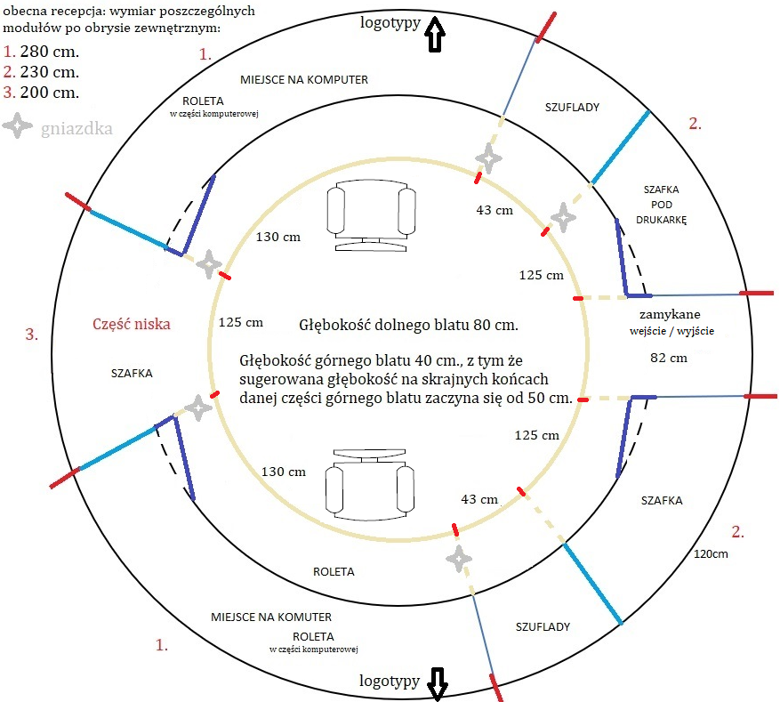
Część II zamówienia:
Lp. | Opis | Ilość
1 | Krzesło biurowe obrotowe na kółkach  - kolor jasnoszary  - metalowe nogi, podstawa 5 ramienna  - oparcie z siatki  - regulacja wysokości  - z podparciem kręgosłupa na odcinku lędźwiowym | 1
2 | Szafa na dokumenty z zamkiem  - dopasowana do kolorystyki biurka  - wymiary: szer. 80 cm x gł. 42 cm x wys. 213 cm  - dwudrzwiowa  - zamykana na klucz  - 6 półek w środku, mieszczące standardową wysokość segregatora A4 | 3
3 | Stołek ergonomiczny – Hoker balansujacy  - dopasowany do kolorystyki - kolor jasnoszary | 1
Część III zamówienia:
Lp. | Opis | Ilość
1 | Krzesło biurowe obrotowe na kółkach  - kolor ciemnoszary  - metalowe nogi, podstawa 5 ramienna  - oparcie z siatki  - regulacja wysokości  - z podparciem kręgosłupa na odcinku lędźwiowym | 3
2 | Kontener 3-szufladowy  - górna szuflada zamykana na klucz  - kolorystyka: jasny dąb “somona”  - wymiary: szer. 400 x gł. 600 x wys. 725  - na kółkach | 1
3 | Szafka na drukarkę – mała komoda  - Kolorystyka dopasowana do kontenerka 3-szufladowego  - dwudrzwiowa  - wymiary: szer. 80 x gł. 42 x wys. 74 cm | 1

- Aktualne uwarunkowania wykonania przedmiotu zamówienia:
- Montaż mebli i sprzętu prowadzony będzie w w/w obiektach, w związku z tym Wykonawca zobowiązany jest dokonać go w sposób ograniczający do minimum czynniki zakłócające pracę użytkowników pozostałej części obiektu.
- Transport pionowy materiałów/mebli w Gdańskim Parku Naukowo Technologicznym dopuszczalny jest jedynie klatką schodową „C” lub dźwigiem osobowym WO1. Wykonawca zobowiązany będzie
do należytego zabezpieczenia podłogi i ścian kabiny w/w dźwigu przed ich uszkodzeniami w trakcie w/w transportu materiałów i odpadów.
- Meble stanowiące przedmiot zamówienia winny odpowiadać stylowi mebli obecnie użytkowanych przez Zamawiającego. Przed dostawą mebli Wykonawca jest zobowiązany do przedstawienia projektu mebli oraz próbek oklein (przed dostawą Wykonawca winien uzyskać akceptację zaproponowanych rozwiązań).

